Indbydelse til

Kronjylland Indoor Open

Onsdag 8/11-23

Randers PI byder i samarbejde med Volstrup Golfcenter velkommen til Kronjylland Indoor Open i golf.

Turneringen afvikles på Volstrup Golfcenter, hvor der er 8 Trackman Simulatorer til rådighed, i et topmoderne indendørs anlæg.

Volstrup Golfklub er en golfklub med cirka 700 medlemmer, der er beliggende i landlige omgivelser. Klubbens udendørs anlæg byder på en varieret 18 huls bane med svære og uforudsigelige greens, samt en Pay and Play 9 huls bane, der indeholder både par fire og par fem huller.

Denne turnering skal dog spilles på det nye indendørscenter, der blev indviet sidste år. Der har i flere år været 4 simulatorer, hvilket ikke kunne opfylde behovet i klubben, hvorfor der blev igangsat en større ombygning og opdatering, således det nu fremstår som et moderne indendørs træningscenter. Hvor man på simulatorerne kan vælge imellem de største baner i hele verden. Centret er selvfølgelig med en tilhørende bar.

Turneringen skal i ånden af Randers PI afvikles med fællesskab og hyggeligt samvær i højsæde, hvorfor man ikke kan fravælge morgenmad og frokost buffet.

Der vil under hele afviklingen af turneringen være åbent i baren, hvor man kan forsyne sig med fadøl, sodavand, kaffe osv. for egen regning.

Der kræves ikke DGU kort for at deltage, det er dog en nødvendighed, at man tidligere har stiftet bekendtskab med spillet, da turneringen skal afvikles inden for den senere angivne tidsplan.

Der er plads til 32 spillere i turneringen, skulle der blive fyldt op vil politiansatte og tidligere politiansatte prioriteres, herefter laveste HCP.

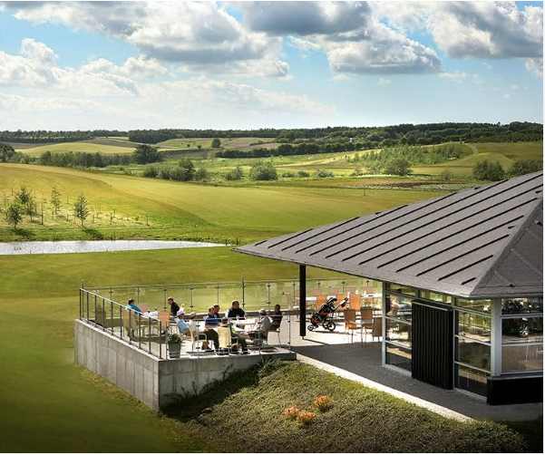
Vigtigt.
Vi anbefaler alle henter Trackman golf app inden turneringen

Dagens program:
09.00 Mødetid registrering og morgenmads buffet i restauranten.
10.00 Turnering på TrackMan simulator.
14.00 Frokost buffet i restauranten efter kokkens valg incl. en øl eller vand. Samt præmie overrækkelse.

Afvikling:
- Der spilles 18 hullers Stabelford. (4 spillere pr. simulator)
- Hvis en spiller både har indendørs og udendørs hcp. spilles efter det laveste. (Er man ikke i besiddelse af et HCP tildeles man hcp 36)
- Personale hos Volstrup Golfcenter vælger bane og hjælper med opsætning og afvikling.

Prisen for deltagelse er 550 kr. pr. spiller som inkluderer:
Morgenmad, Frokostbuffet, 4 timers turnering på Trackman simulator, 1 fadøl eller vand. Præmier til første anden og tredje plads.

Spillested:
Rosbjergvej 5
9500 Hobro

Tilmelding og betaling
Til FPE024@politi.dk med angivelse af navn og DGU nummer Senest 15/10-23
Betaling til Reg.nr.5395 konto Nr.0000329683. Skriv DGU nummer og Golfturnering i tekstfeltet. Tilmelding først gældende ved betaling.
På billedet nedenfor får man en fornemmelse af indretningen i centeret. Den helt store fordel ved indendørs golf er, at den sociale del virkelig er i højsæde. Når man har afviklet sit slag, kan man gå rundt iblandt de andre simulatorer og se hvordan de andre spillere klarer sig og få talt lidt med gamle bekendtskaber.

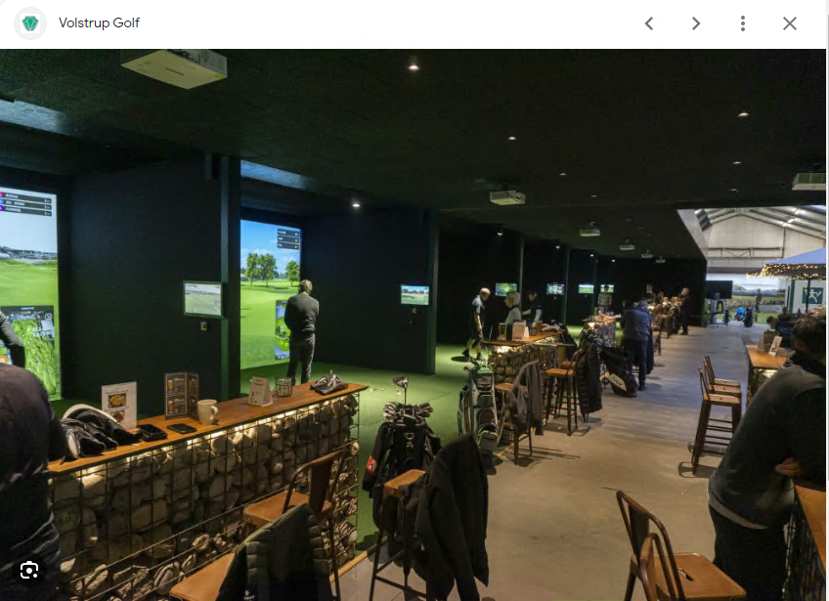

Et billede hvor man kan få en fornemmelse af stemningen i centeret.

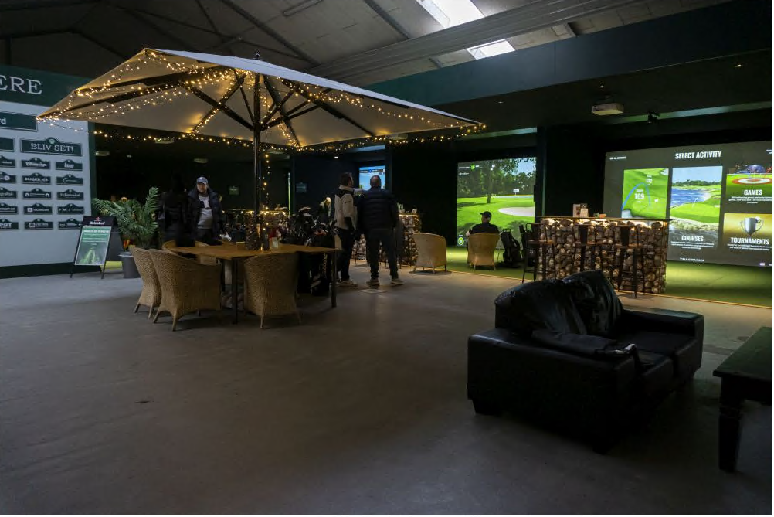

Stemningsbillede hvor man får en fornemelse af simulatorernes grafiske kapacitet.

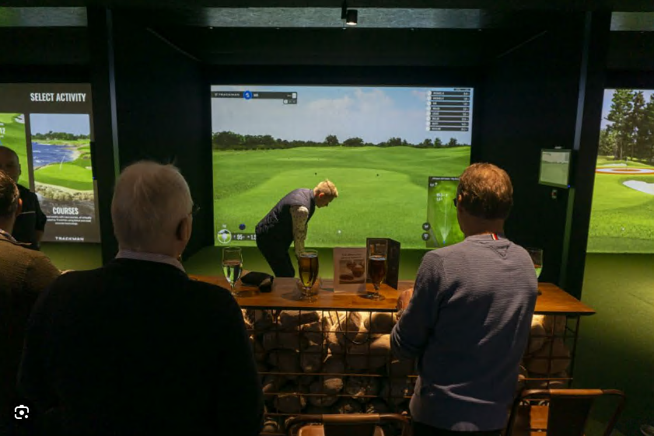

Til højre på billedes ses nogle nydelige unge mænd, som der nyder en kold fadøl fra centerets bar, imens de nyder et garanteret fremragende golf slag.

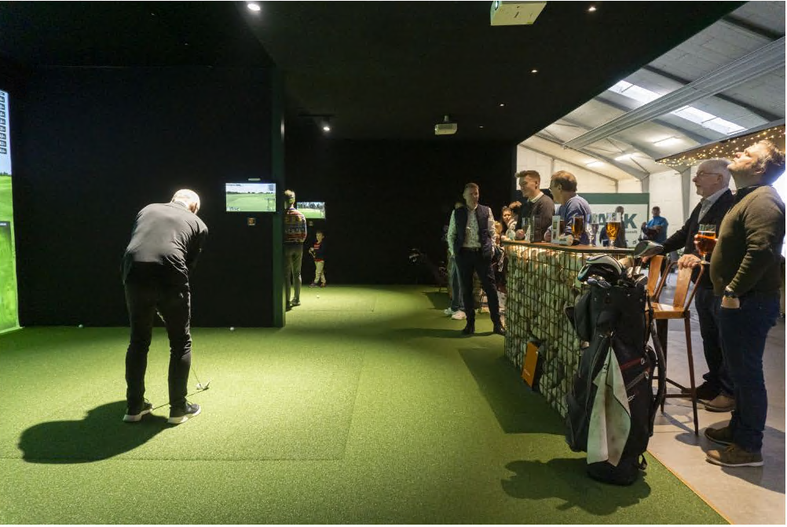

Indendørscentrets putting green hvor man kan indstille sigtet inden turneringen.

